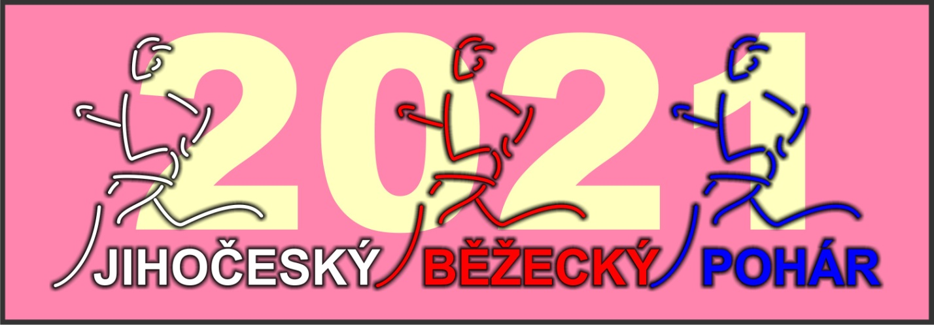

Závod pod záštitou Jihočeského klubu maratonců

Zveme všechny JIHOČECHY na
Budějovickou Stromovku
2.závod – měřený tréninkový běh

Pořadatel: Jihočeský klub maratonců
Den konání: 26. prosince 2021
Čas startů: Od 13:00 h ženy a od 14:00 h muži.
Místo: Park Stromovka – Č. Budějovice.
Přihlášky: Registrace na stránkách - https://maraton.cz/user/login a na místě se bude registrovat za dražší startovné!!
Přihlásit přes internet se lze pouze do 24. prosince 2021.

Startovné: Startovné na závod 9 km muži a 6 km ženy - platba přes účet do 5 dnů po registraci je 150,- Kč. Platba na místě platba 200,- Kč.

Ceny: Ceny dle možnosti JKM a vyhlášení v 15:15 h. Občerstvení pro běžce závodu zajištěno.
Kontakt: JKM: tel: 602 252 455 jihoceskybezeckypohar@seznam.cz

Manažer závodu: Martin Gazda tel:602 352
Měřený tréninkový běh je součástí JBP
a běžci získají pohárové body!!

Ustanovení: - Měřený běžecký trénink

- Běh se koná za každého počasí a každý závodník se závodů účastní na vlastní nebezpečí a s ohledem na svůj aktuální zdravotní stav.
- Závod se uskuteční formou hromadného startu zvlášť ženy a muži. Běžci budou startovat v čase od 13:00 h ženy a od 14:00 h muži.
- Závodu se může zúčastnit předem zaregistrovaný závodník. Na místě bude možná registrace.
- Zaplatit registrační poplatek 150,-Kč na účet: 22857451/5500 (IBAN: CZ0255000000000022857451 a SWIFT: RZBCCZPP ) vedený u Raiffeisen Bank. Variabilní symbol prosím uveďte vygenerovaný číslo co obdržíte. Do tří dnů bude Váš profil uveden na registračních stránkách. Platba na místě bude 200,- Kč
- Závodí se na okruhu v parku Stromovka po asfaltových cestách.
- Sraz běžců bude za Obchodním domem Kaufland a na start se dostaví pouze vyznačenou cestou.
- Závodník musí přijít na start s rouškou, převzít čip a odstartovat bez roušky. Po doběhnutí do cíle opět nasadit roušku a vyznačenou trasou odejít.
Vyhlášení vítězů proběhne po doběhu posledního běžce.

Časový harmonogram:

12:00 h Otevření registrace a výdaje čipů.
12:50 h Poslední možná Prezentace závodníka – ženy.

13:00 h Otevření registrace a výdaje čipů pro muže.
13:50 h Poslední možná Prezentace závodníka – muži.
15:15 h Slavnostní vyhlášení Budějovické Stromovky.

JKM
Martin Gazda
602 352 455

